特優運動學生獎勵-心得
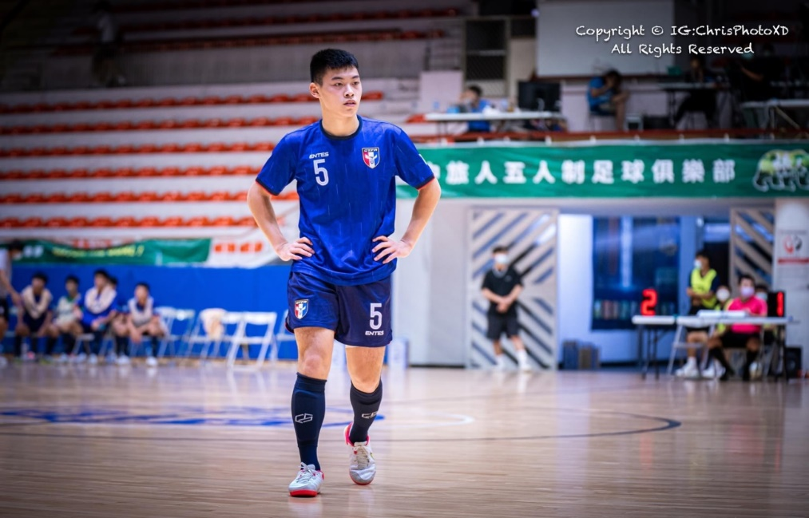
很高興可以入選五人制U20代表隊，高中本就讀五人制強權民雄農工，在高中看到很多學長都入選代表隊不論是U20或成人隊，當時就告訴自己必須要更努力才有機會入選代表隊，很幸運的在高二就入選U20代表隊，穿上國家隊的戰袍是運動員一生的榮耀，更非常期待今年的亞洲盃能為台灣獲得好成績。
科系： 體育系 得獎人： 劉佑楷

